Итоговый отчёт по практике ПО2401
«Проектирование и создание веб-сайта»

Веб-сайт «Связи» (Stay Close)
Помощник для поддержания связи с близкими людьми
Исполнители: Базарбай Қарақат, Ким Анастасия,
Құлман Ансара, Марат Мансур
Группа: ПО2401
Руководитель практики: Орал Тоғжан Қуатқызы

г. Астана, 2026г.

Содержание
1. Введение 3
2. Техническое задание: анализ и заинтересованные стороны 3
2.1 Проблема и анализ 3
2.2 Заинтересованные стороны 3
2.3 Основные требования 4
3. Журнал изменений 4
4. Методология разработки 5
5. Проектирование 6
5.1 Диаграмма IDEF0 6
5.2 UML Use Case 7
5.3 UML Class 8
5.4 Логическая схема данных 9
5.5 Макеты интерфейса 10
6. Реализация сайта 12
6.1 Состав и технологии 12
6.2 Разделы и CRUD 12
6.3 Скриншоты 13
7. Таблица проверки функций 18
8. Заключение 19
Приложение. Состав сдаваемых материалов 19

1. Введение
Цель практики — спроектировать и создать веб-сайт. Выбран проект «Связи» (Stay Close) — сайт-помощник, который помогает не терять связь с близкими людьми: хранит заметки о людях, напоминает о днях рождения и давних паузах в общении, ведёт журнал переписки и предлагает черновик сообщения.
Сайт написан на HTML, CSS и JavaScript без фреймворков, данные хранятся в localStorage браузера, сервер и база данных не нужны.
В отчёте приведены: техническое задание с анализом, журнал изменений, выбранная методология, диаграммы и макеты, описание реализованного сайта со скриншотами и таблица проверки функций.

2. Техническое задание: анализ и заинтересованные стороны
Полный текст — в файле «Техническое_задание.docx» (3 страницы). Ниже — основное.

2.1 Проблема и анализ
Люди хотят поддерживать отношения, но забывают, когда общались в последний раз, что у человека происходит и о чём спросить. Заметки в телефоне, календарь и мессенджеры не подсказывают, кому пора написать, а специализированные CRM-сервисы рассчитаны на деловое общение, сложны и требуют регистрации. Нужен простой инструмент без регистрации и без давления (без очков, серий и красных значков), который работает на устройстве пользователя.

2.2 Заинтересованные стороны
Сторона | Интересы | Как учтено
Пользователь | Простота, подсказки, сохранность данных | Понятный интерфейс, демо-данные, данные только в браузере
Близкие люди пользователя | Чтобы их данные не раскрывались | Чат ничего не отправляет, нет передачи в интернет
Преподаватель | Соответствие заданию, документация, тесты | Критерии приёмки в ТЗ, таблица тестов, отчёт
Команда разработчиков | Реализуемость, понятный код | Простой стек, журнал изменений, доска задач
Получатели архива | Лёгкий запуск | Запуск двойным щелчком, файл «О_приложении.txt»

2.3 Основные требования
- CRUD контактов: имя, телефон, день рождения, ритм общения, заметка;
- дела, события, отметка «Важно сейчас» и «Написал(а)», вид «Список» и «Орбита», поиск;
- подсказки (день рождения, событие, дело, давняя пауза), журнал переписки, черновик сообщения по шаблонам;
- проверка вводимых данных, подтверждение удаления, сохранение в localStorage;
- запуск без сервера и интернета, адаптивная вёрстка, вывод текста без HTML.

3. Журнал изменений
Даты взяты из дат изменения файлов проекта.
№ | Дата | Версия | Изменения
1 | 14.10.2026 | 0.1 | Исходная версия проекта: контакты, localStorage, README. Подготовлены макеты трёх экранов.
2 | 21.10.2026 | 0.2 | Перенос дизайна макета: четыре раздела, шрифт Roboto, подсказки, вид «Орбита». Чат-журнал и черновик сообщения по шаблонам, дела и события. Удалены комментарии из кода. Добавлена иконка сайта.
3 | 28.10.2026 | 1.0 | Собран ZIP-архив для передачи, написан файл «О_приложении.txt», создана полная документация (docs/Документация.md).
4 | 03.11.2026 | 1.1 | Техническое задание, диаграммы (IDEF0, Use Case, Class, схема данных), 33 автоматических теста, итоговый отчёт.

4. Методология разработки
Для проекта рассмотрены четыре подхода.
Подход | Суть | Подходит ли проекту
Waterfall (водопад) | Этапы идут друг за другом: требования, проектирование, разработка, тестирование | Частично: ТЗ, диаграммы и макеты сделаны до кода. Но возвращаться к дизайну пришлось (перенос дизайна макета)
Scrum | Спринты, роли владельца продукта и scrum-мастера, ретроспективы | Избыточно для команды из четырёх человек и короткого срока
Kanban | Доска с колонками, ограничение числа задач «в работе», непрерывный поток | Подходит: задачи небольшие и разные по типу, важна видимость хода работ
DevOps | Автоматизация сборки, тестирования и выпуска, единая работа разработки и эксплуатации | Частично: автоматические тесты в браузере и готовая сборка-архив. Серверной части нет, поэтому CI/CD не применялся

Выбран Kanban с элементами Waterfall: сначала ТЗ, диаграммы и макеты, затем разработка с небольшими задачами на доске. Ограничение «В работе» — не более двух карточек. Задачи перемещаются по колонкам «Бэклог → В работе → Проверка → Готово».
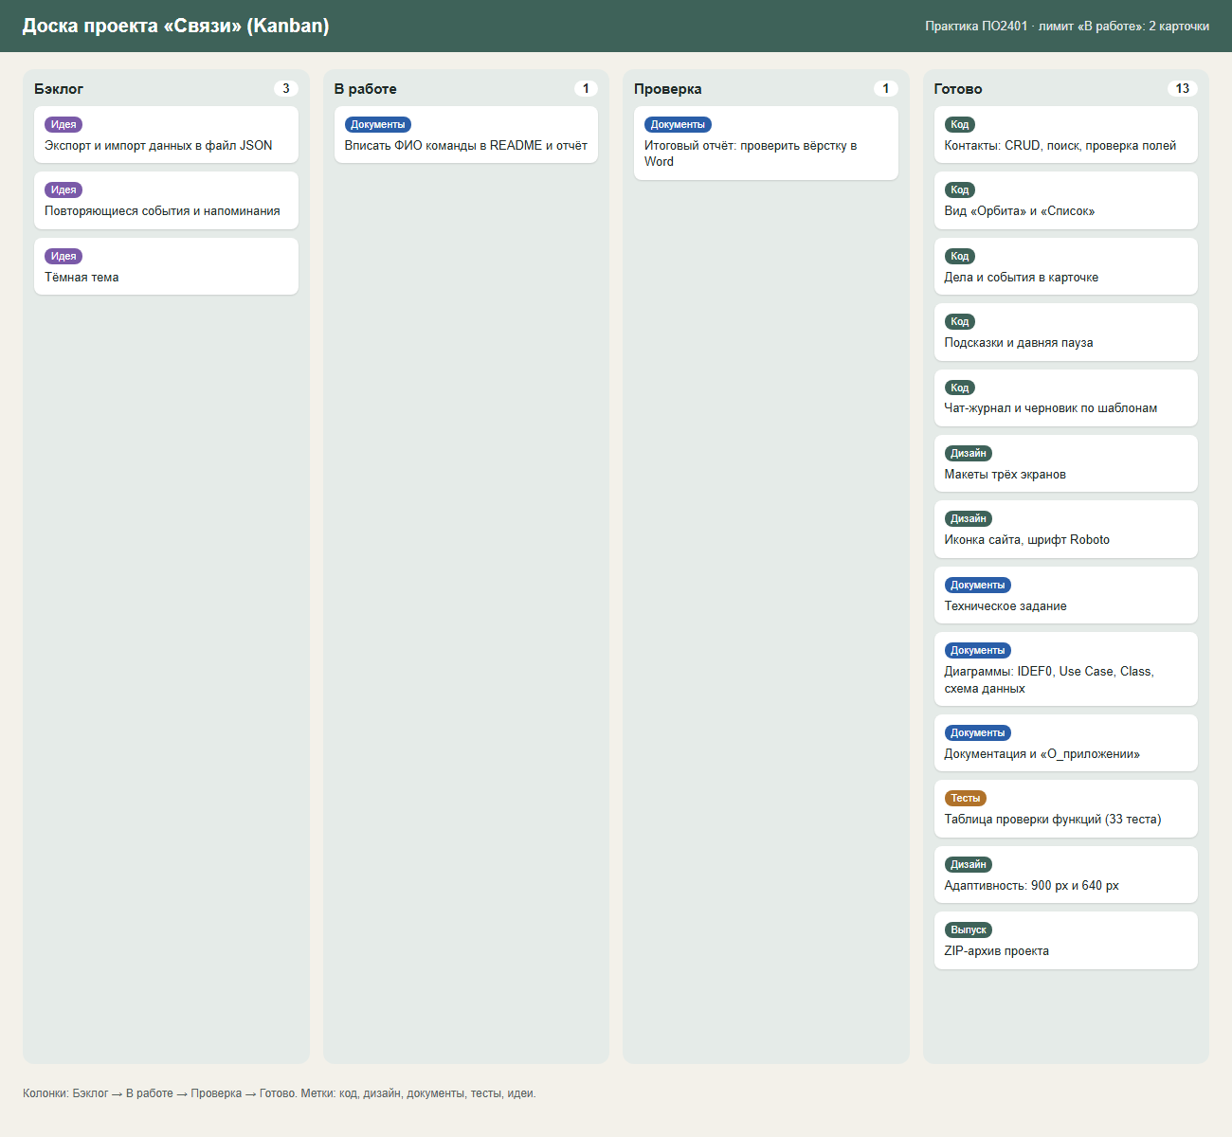
Рис. 1. Kanban-доска проекта

5. Проектирование

5.1 Диаграмма IDEF0
Контекст A0 «Поддерживать связь с близкими» разложен на четыре функции: вести контакты, отслеживать общение, формировать подсказки и черновик, вести журнал переписки.
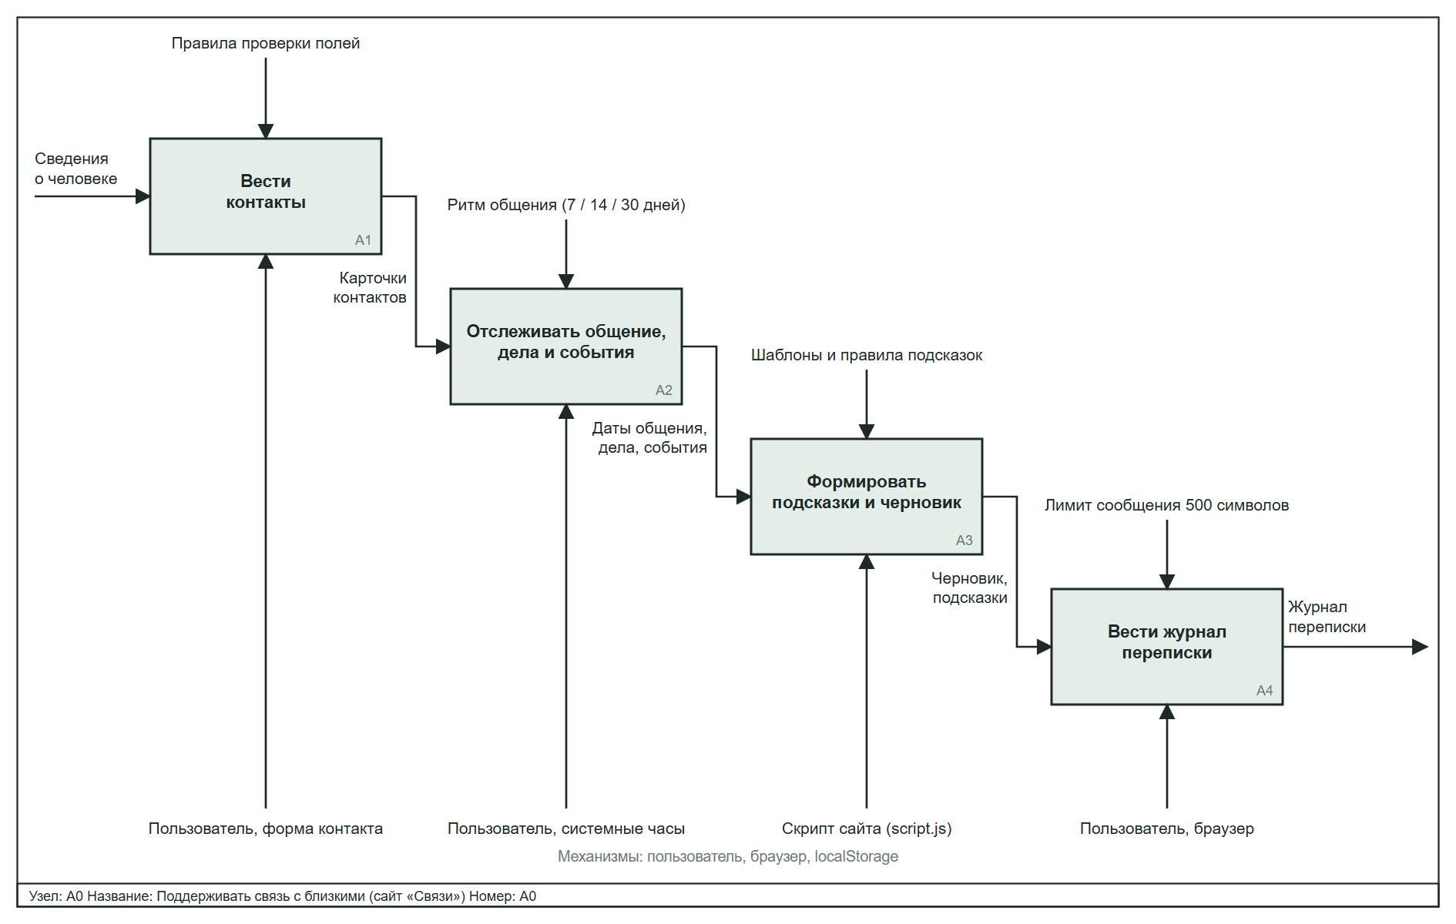
Рис. 2. Диаграмма IDEF0, уровень A0

5.2 UML Use Case
Единственный актёр — пользователь. Проверка вводимых данных и подтверждение удаления вынесены в варианты использования, подключаемые через «include».
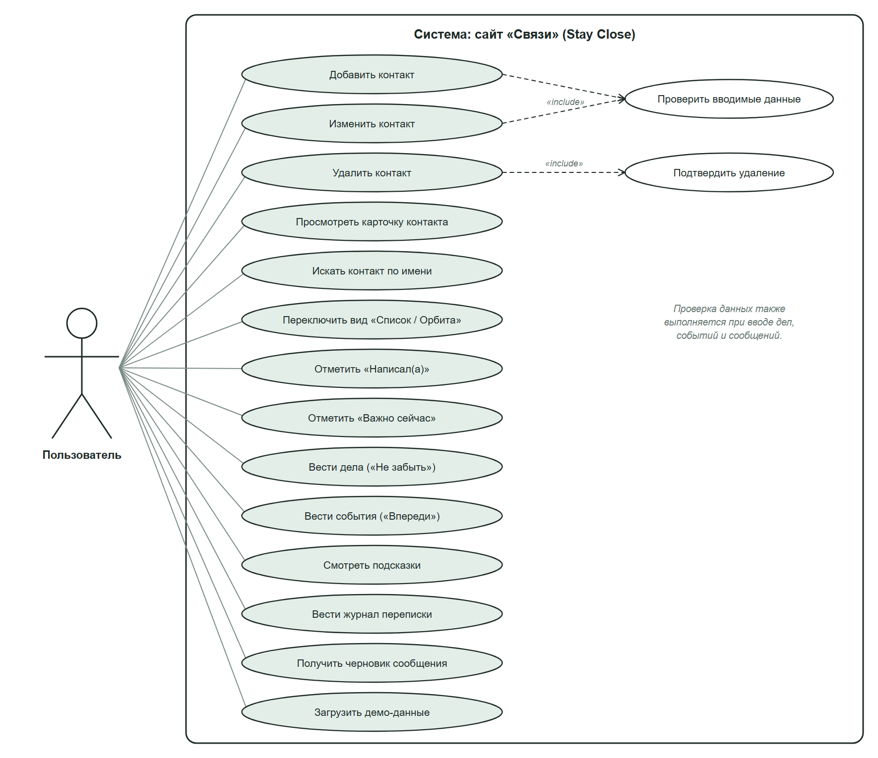
Рис. 3. Диаграмма вариантов использования

5.3 UML Class
Предметные классы Contact, Task, Event и Message связаны композицией (контакту принадлежат дела, события и записи журнала). Служебные классы Validator, TipBuilder, DraftBuilder и Storage соответствуют группам функций в script.js.
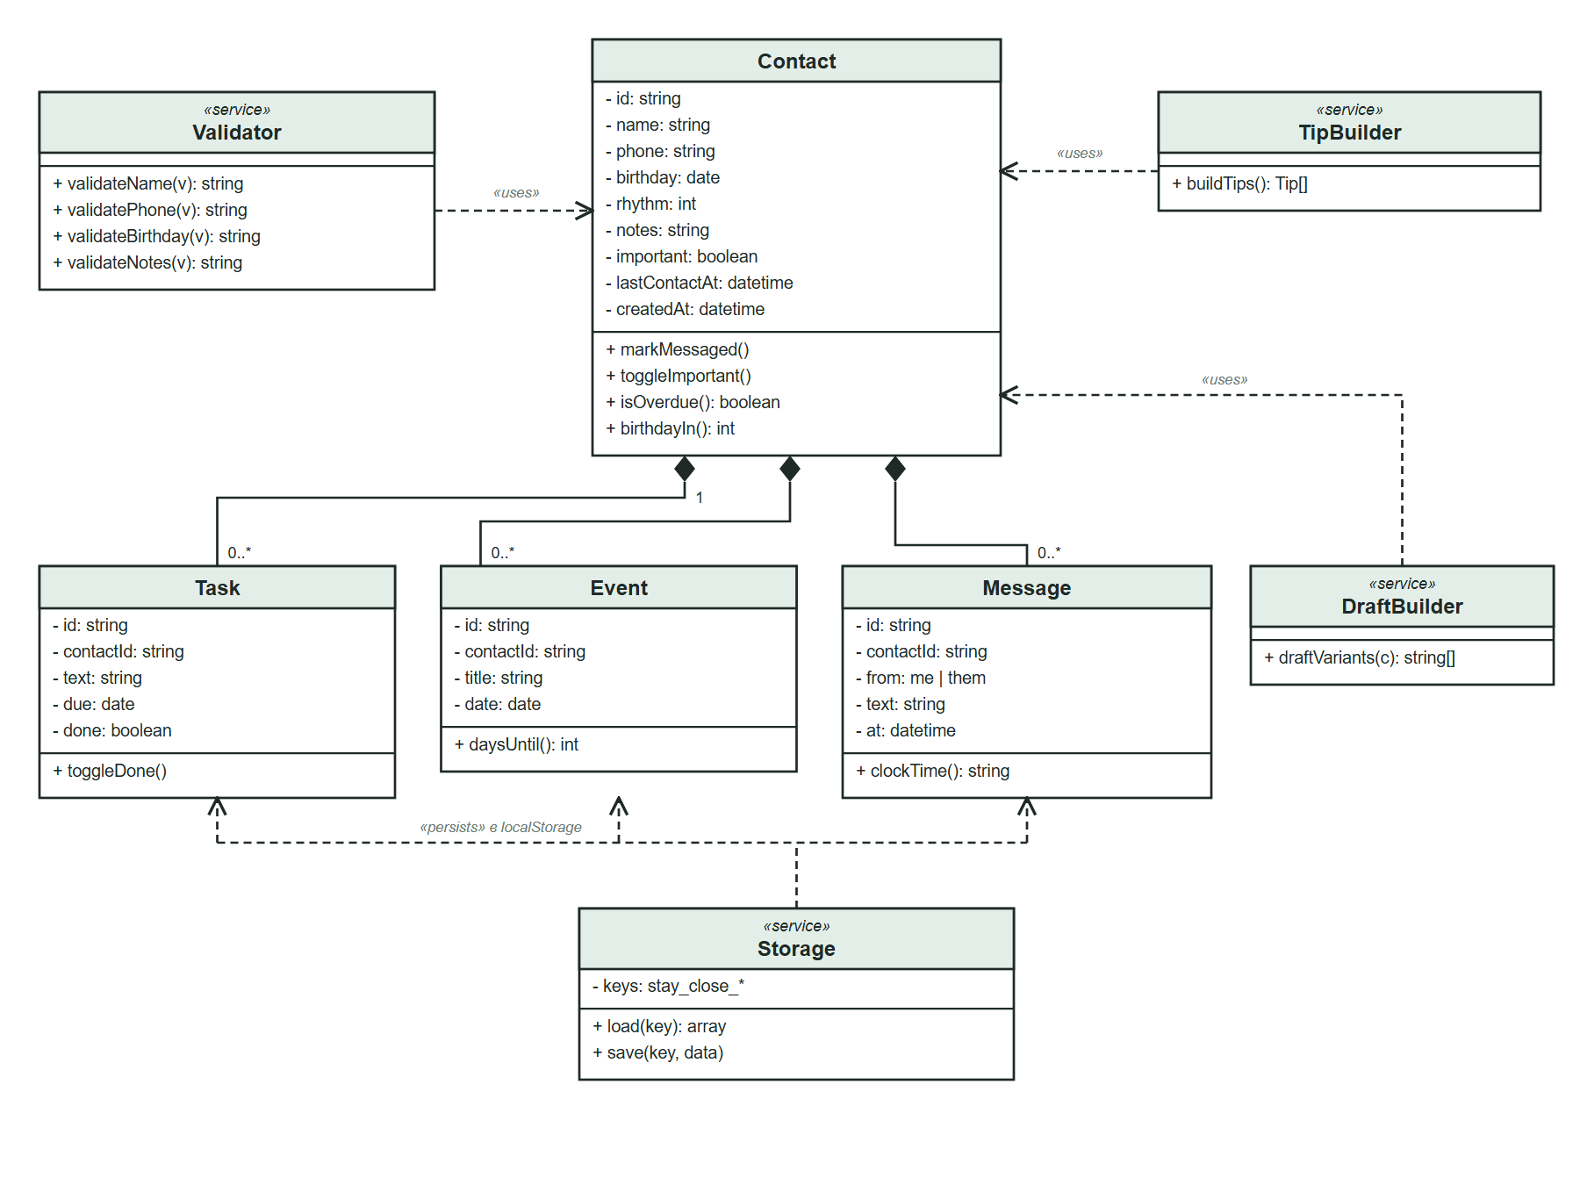
Рис. 4. Диаграмма классов

5.4 Логическая схема данных
Реальной базы данных нет: каждая «таблица» — JSON-массив в localStorage. Связь «один ко многим» между контактом и делами, событиями, записями журнала.
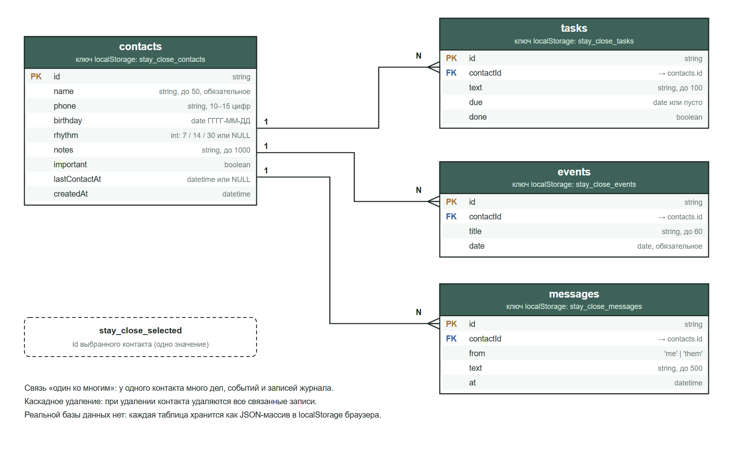
Рис. 5. Логическая схема данных

5.5 Макеты интерфейса
Три экрана: главная страница, контакты с карточкой выбранного человека, чат с черновиком сообщения.
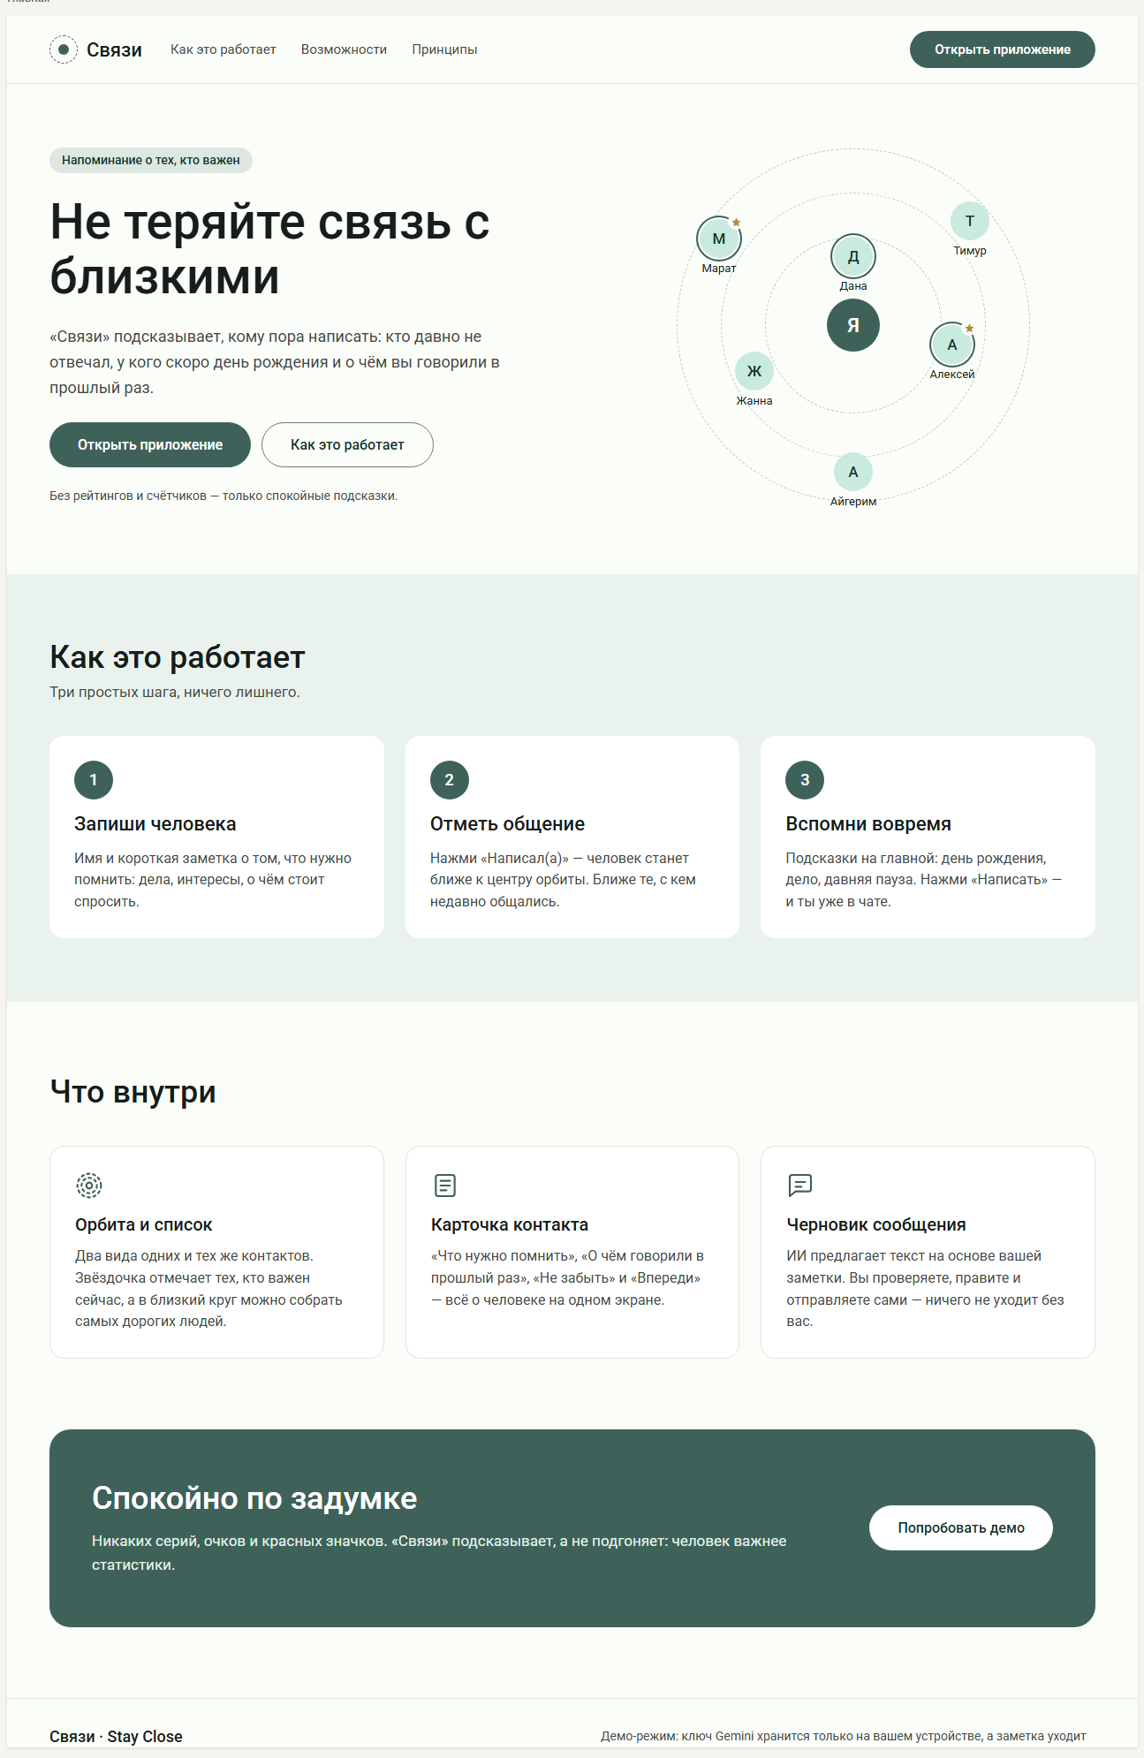
Рис. 6. Макет 1: главная страница
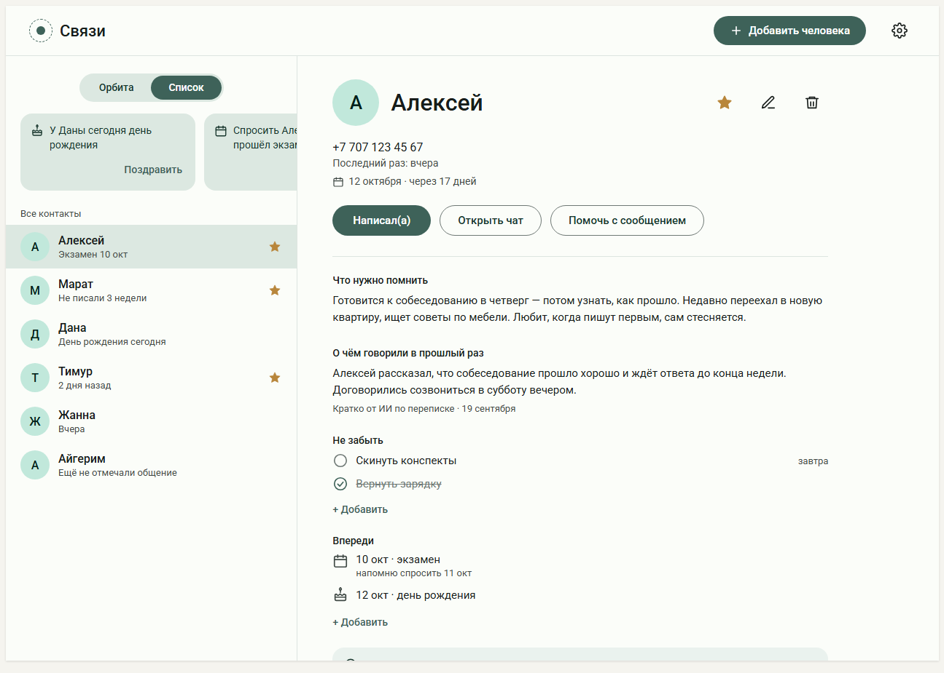
Рис. 7. Макет 2: контакты и карточка
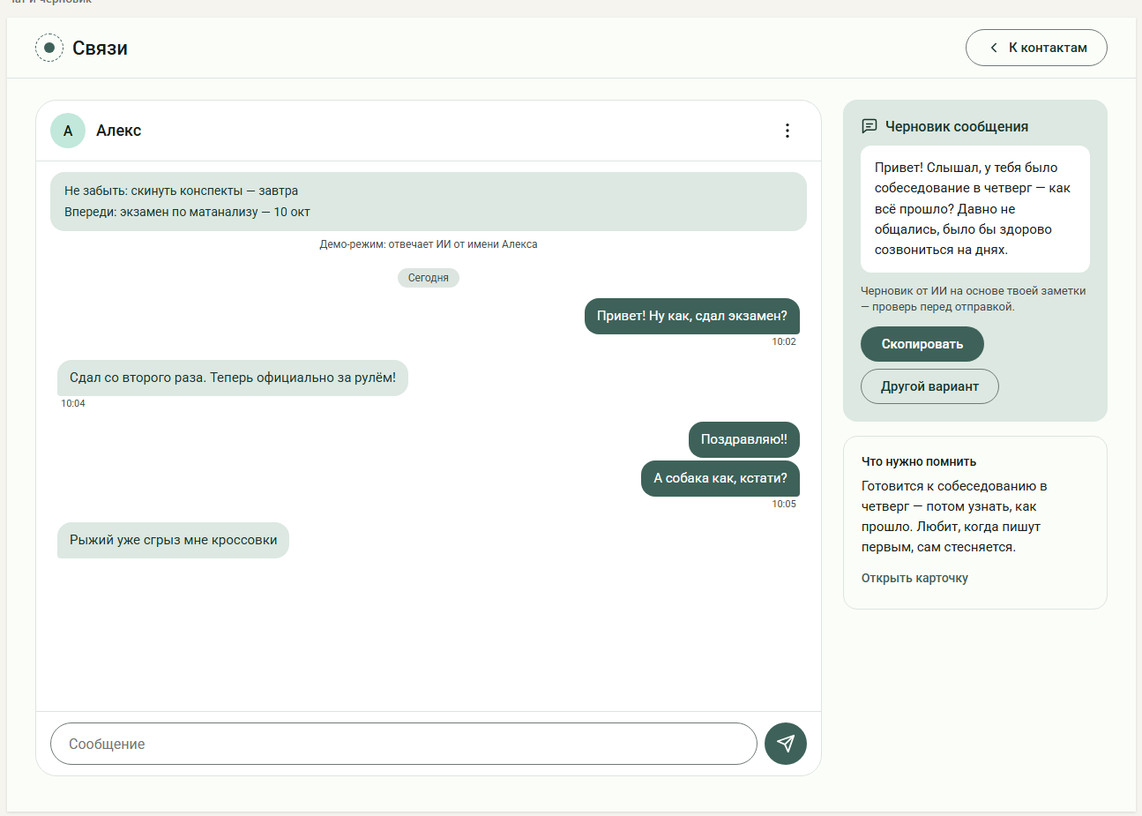
Рис. 8. Макет 3: чат и черновик

6. Реализация сайта

6.1 Состав и технологии
HTML, CSS и JavaScript без фреймворков. Файлы: index.html (разметка), style.css (оформление, шрифт Roboto из папки fonts), script.js (логика), favicon.png. Данные хранятся в localStorage под ключами stay_close_contacts, stay_close_tasks, stay_close_events, stay_close_messages и stay_close_selected. Пользовательский текст выводится через textContent, поэтому HTML в именах и заметках не исполняется.

6.2 Разделы и CRUD
Операция | Как реализована на сайте
Create (создание) | Кнопка «Добавить человека» открывает форму; также добавляются дела, события и записи журнала
Read (чтение) | Список или орбита контактов, карточка контакта, поиск по имени, журнал переписки
Update (изменение) | Карандаш в карточке открывает форму изменения; отметки «Важно сейчас» и «Написал(а)»; отметка дела выполненным
Delete (удаление) | Корзина с подтверждением удаляет контакт и все связанные дела, события, записи; удаление дела, события и сообщения; очистка переписки

На сайте четыре раздела: «Главная», «Контакты», «Чат» и «О проекте» (требуется не менее трёх).

6.3 Скриншоты
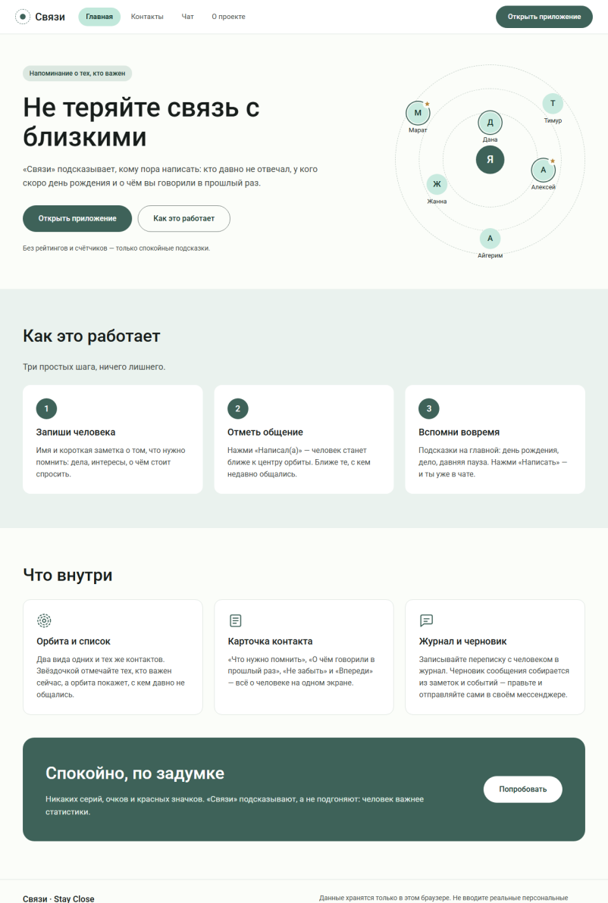
Рис. 9. Раздел «Главная»
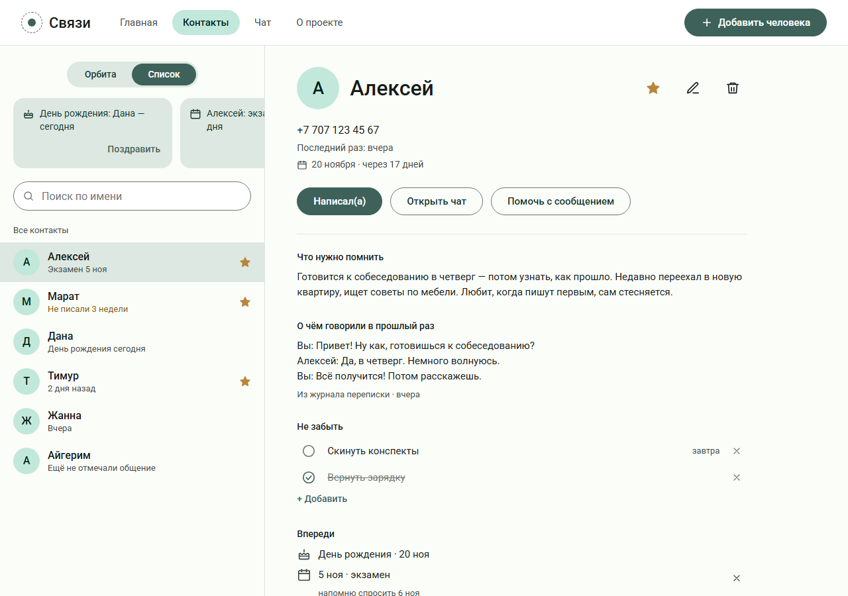
Рис. 10. Раздел «Контакты», вид «Список», карточка контакта
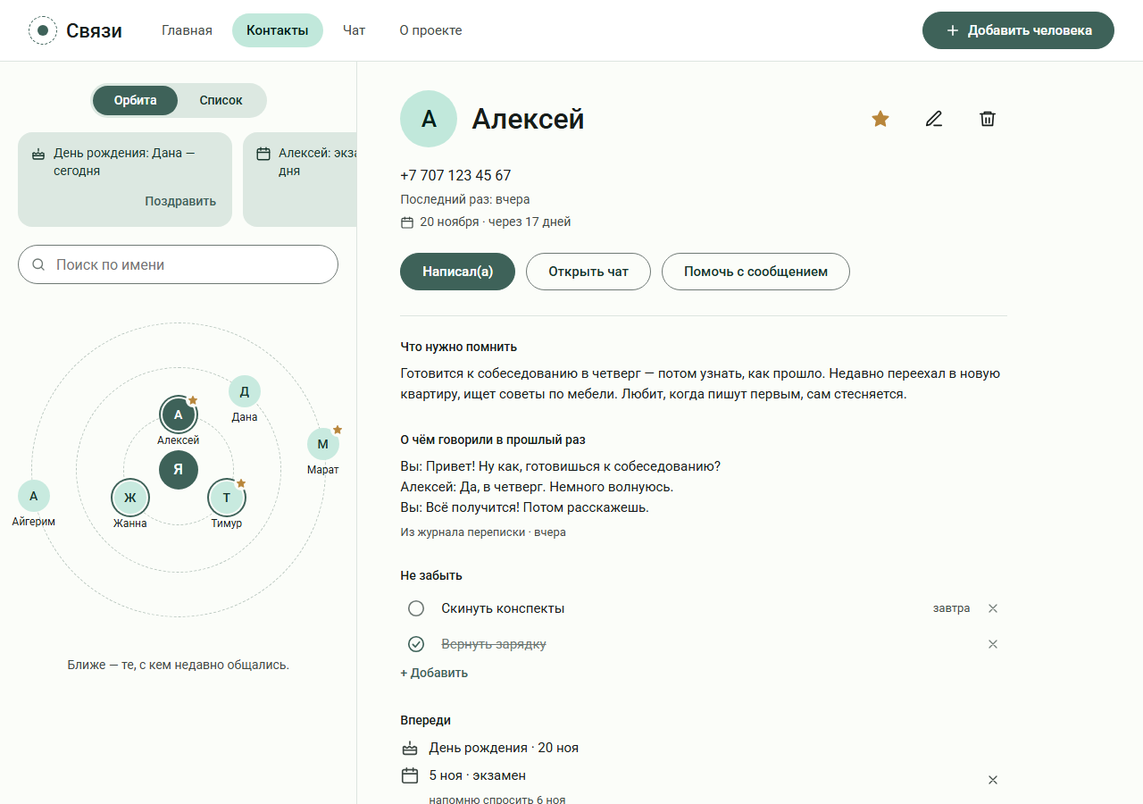
Рис. 11. Вид «Орбита»: чем свежее общение, тем ближе к центру
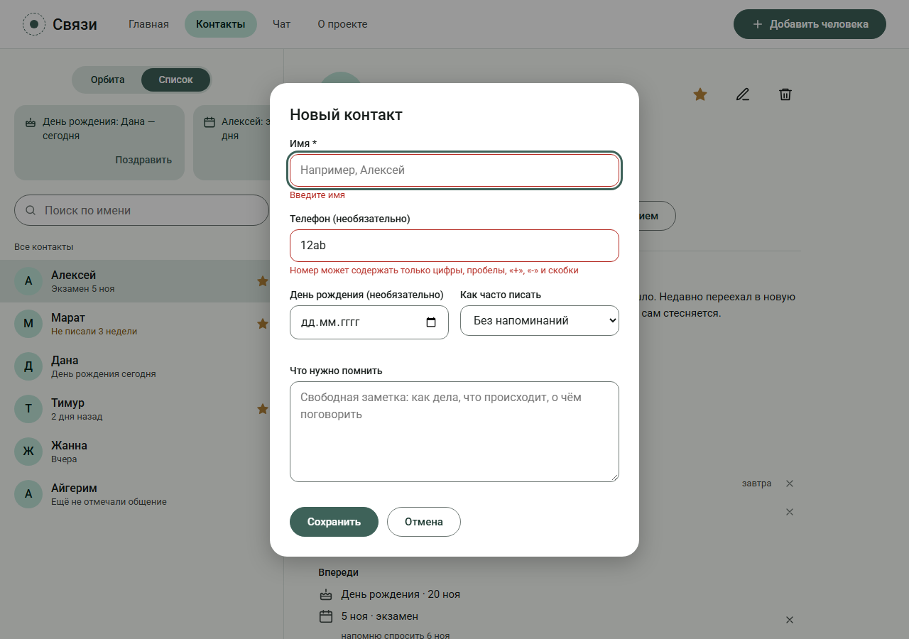
Рис. 12. Форма контакта: проверка полей, сообщения об ошибках
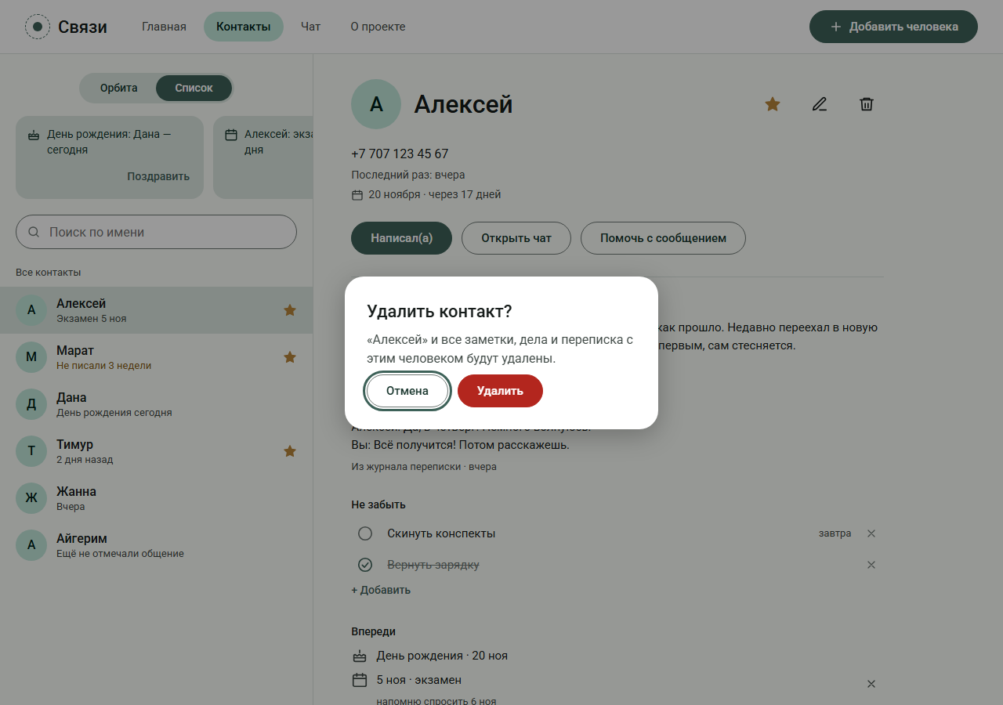
Рис. 13. Подтверждение удаления контакта
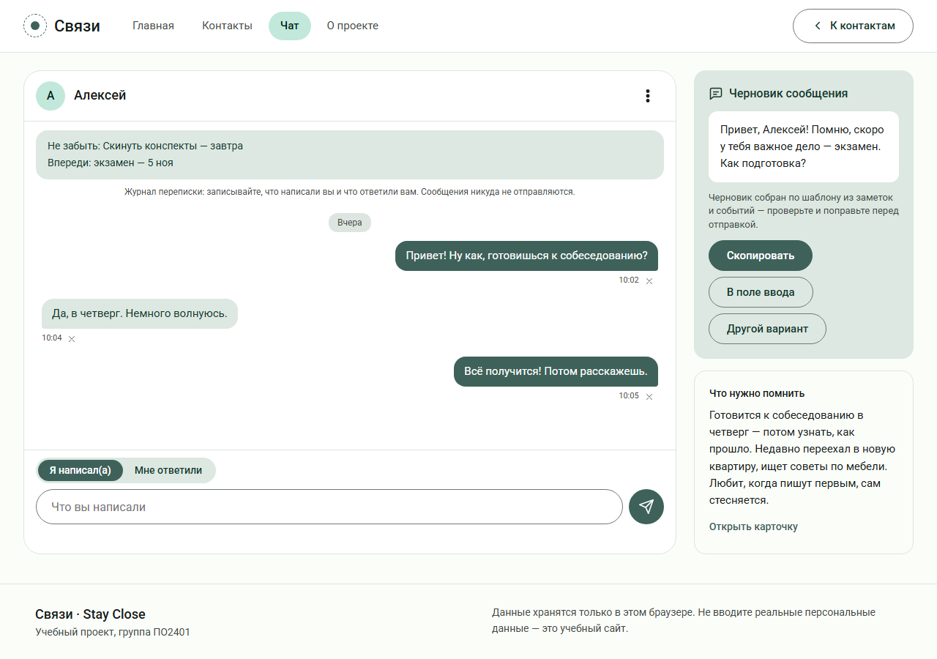
Рис. 14. Раздел «Чат»: журнал переписки и черновик сообщения
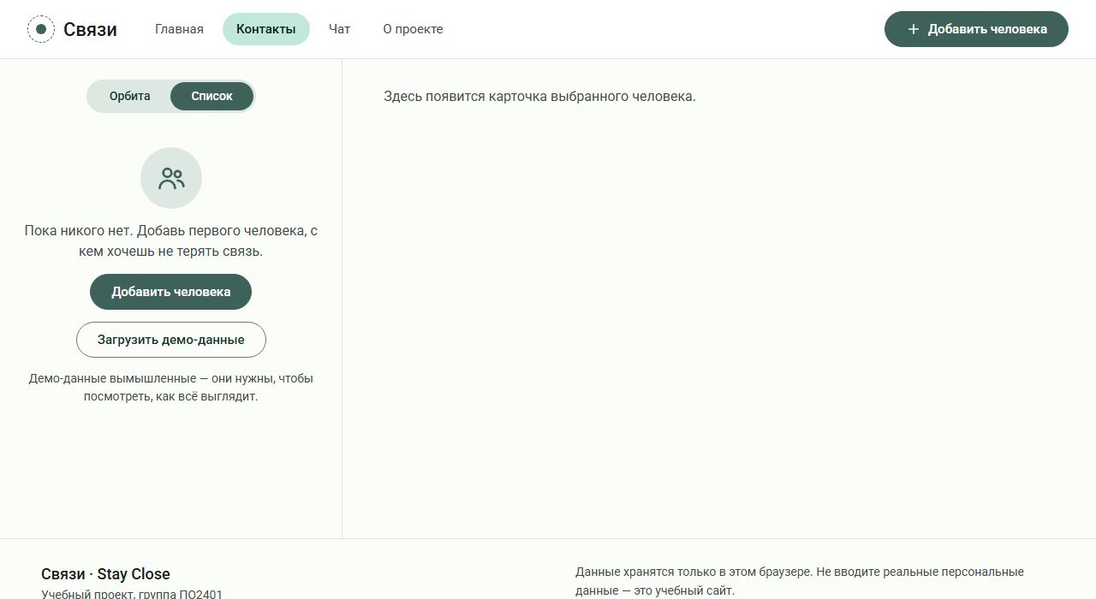
Рис. 15. Пустое состояние: добавить человека или загрузить демо-данные
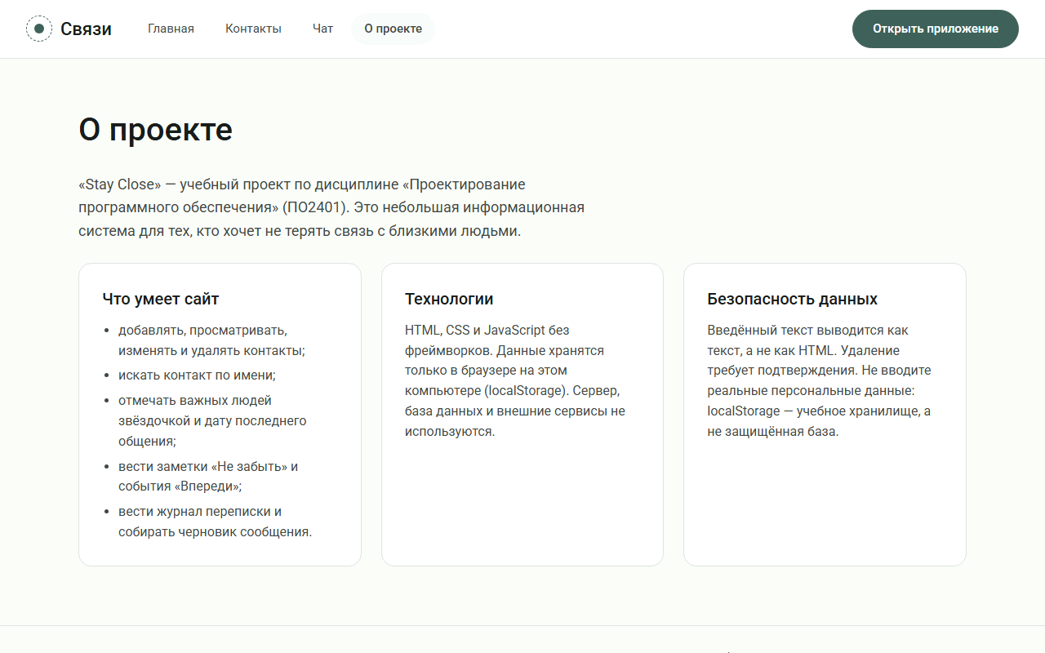
Рис. 16. Раздел «О проекте»

7. Таблица проверки функций
Проверка выполнена автоматическим сценарием в браузере Chrome (headless): сценарий открывает сайт, вызывает действия пользователя (ввод в форму, нажатие кнопок) и проверяет результат. Начальное состояние перед каждым тестом — чистое хранилище. Всего 33 теста, пройдены все 33.
№ | Проверяемая функция и ожидаемый результат | Результат
1 | Главная открывается по умолчанию | Пройден
2 | Неизвестный адрес ведёт на «Главную» | Пройден
3 | Пустое имя не принимается | Пройден
4 | Имя без букв не принимается | Пройден
5 | Телефон с буквами не принимается | Пройден
6 | Телефон короче 10 цифр не принимается | Пройден
7 | Дата рождения в будущем не принимается | Пройден
8 | Заметка длиннее 1000 символов не принимается | Пройден
9 | Создание контакта и запись в localStorage | Пройден
10 | Контакт появляется в списке и выбран | Пройден
11 | Изменение контакта | Пройден
12 | Отметка «Важно сейчас» включается и снимается | Пройден
13 | Кнопка «Написал(а)» запоминает дату общения | Пройден
14 | Дело: пустой текст отклоняется | Пройден
15 | Дело добавляется и отмечается выполненным | Пройден
16 | Событие без даты отклоняется | Пройден
17 | Событие с датой добавляется | Пройден
18 | Поиск по имени фильтрует список | Пройден
19 | Вид «Орбита» показывает контакты на кольцах | Пройден
20 | Демо-данные: 6 контактов, сохранены | Пройден
21 | Подсказки: день рождения Даны сегодня | Пройден
22 | Подсказка о давней паузе (Марат) | Пройден
23 | Чат: запись «Я написал(а)» отмечает общение | Пройден
24 | Чат: запись «Мне ответили» не меняет дату общения | Пройден
25 | Чат: пустое сообщение отклоняется | Пройден
26 | Чат: сообщение длиннее 500 символов отклоняется | Пройден
27 | Черновик содержит имя, «Другой вариант» меняет текст | Пройден
28 | Удаление: «Отмена» ничего не удаляет | Пройден
29 | Удаление контакта удаляет дела, события и переписку | Пройден
30 | Очистка переписки удаляет только записи чата | Пройден
31 | HTML в имени выводится как текст | Пройден
32 | Чат без контактов предлагает перейти к контактам | Пройден
33 | Данные читаются из localStorage заново (имитация перезагрузки) | Пройден

Внешний вид (орбита, адаптивность на 900 и 640 px) оценивался по скриншотам из раздела 6.

8. Заключение
Сделан работающий сайт «Связи» с полным CRUD, четырьмя разделами и хранением данных в localStorage. Подготовлены техническое задание, журнал изменений, описание методологии, диаграммы IDEF0, Use Case и Class, логическая схема данных, три макета, таблица проверки функций и отчёт со скриншотами. Все 33 автоматических теста пройдены.
Ограничения: данные хранятся только в одном браузере и не переносятся; чат — это журнал записей, сообщения не отправляются; черновик сообщения собирается по шаблонам, без нейросетей. Возможное развитие: экспорт и импорт данных в JSON, повторяющиеся события и напоминания, тёмная тема, серверная часть с входом.

Приложение. Состав сдаваемых материалов
Материал | Файл
Техническое задание | docs/Техническое_задание.docx (.pdf)
Журнал изменений, методология, скриншот доски | этот отчёт, разделы 3–4; docs/diagrams/5-Kanban-board.png
IDEF0, Use Case, Class, схема данных | docs/diagrams/1…4 (PNG), этот отчёт, раздел 5
Макеты интерфейса (3 экрана) | docs/mockups/screen-1…3 (PNG)
Сайт с CRUD | index.html, style.css, script.js, favicon.png, fonts/
Таблица проверки функций | этот отчёт, раздел 7
Итоговый отчёт | docs/Итоговый_отчёт.docx (.pdf)
Исходный код | папка проекта и ZIP-архив StayClose_site.zip

